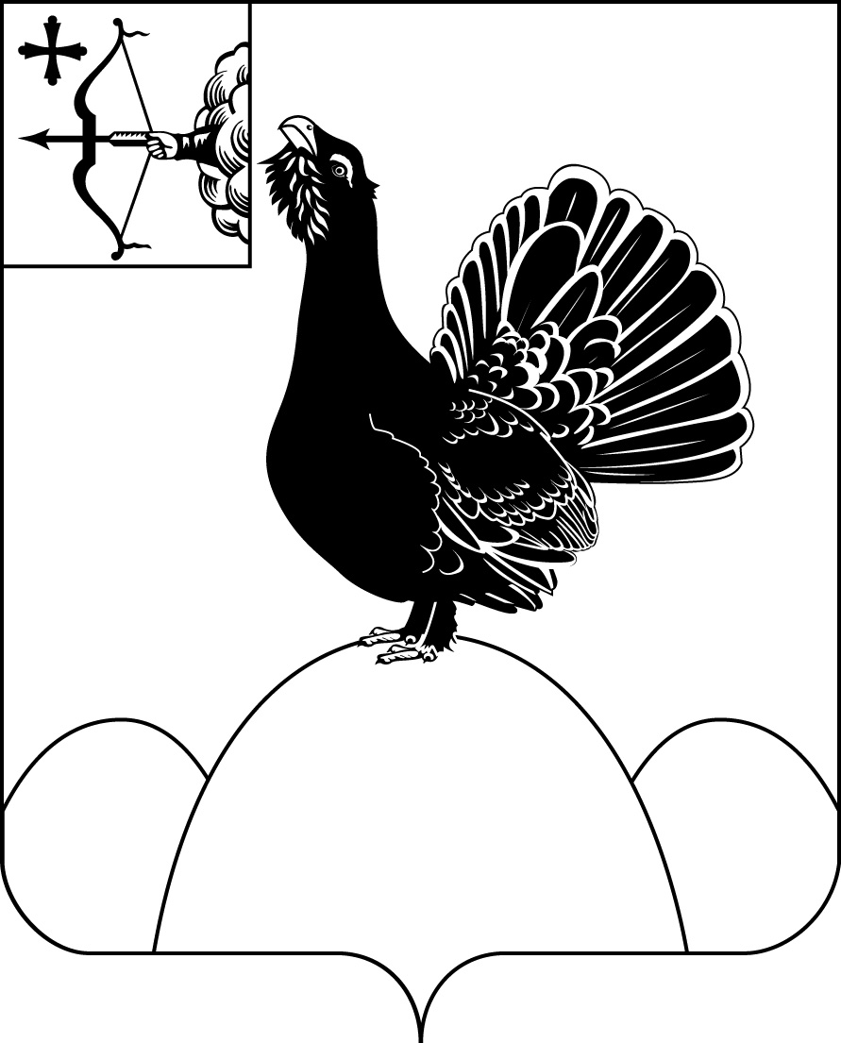

КОНТРОЛЬНО-СЧЕТНАЯ КОМИССИЯ
МУНИЦИПАЛЬНОГО ОБРАЗОВАНИЯ
НАГОРСКИЙ МУНИЦИПАЛЬНЫЙ РАЙОН КИРОВСКОЙ ОБЛАСТИ

30.05.2025 № 01-24-24

ЗАКЛЮЧЕНИЕ
на проект решения Нагорской поселковой Думы «О внесении изменений в решение Нагорской поселковой Думы от 13.12.2024 №16/1
«О Бюджете муниципального образования Нагорского городского поселения Нагорского района Кировской области на 2025 год и на плановый период 2026-2027 годов».
- Основание для проведения экспертно-аналитического мероприятия: пункт 4.3. раздела 4 «Экспертиза нормативных правовых актов» плана работы Контрольно-счетной комиссии муниципального образования Нагорский муниципальный район Кировской области на 2025 год, утвержденного распоряжением председателя Контрольно-счетной комиссии Нагорского района №16 от 18.12.2024 года.

2. Предмет экспертно-аналитического мероприятия:
- Положение о бюджетном процессе в Нагорском городском поселении Нагорского района Кировской области, утвержденное решением Нагорской поселковой Думы Кировской области от 10.03.2016 года №25/2 с последующими внесенными изменениями;
- Проект решения «О внесении изменений в решение Нагорской поселковой Думы от 13.12.2024 №16/1 «О Бюджете муниципального образования Нагорского городского поселения Нагорского района Кировской области на 2025 год и на плановый период 2026-2027 годов»;
- Пояснительная записка с обоснованием предлагаемых изменений.

3. Цель экспертно-аналитического мероприятия:
Внешняя проверка проекта решения Нагорской поселковой Думы «О внесении изменений в решение Нагорской поселковой Думы от 13.12.2024 №16/1 «О Бюджете муниципального образования Нагорского городского поселения Нагорского района Кировской области на 2025 год и на плановый период 2026-2027 годов».

4. Объекты экспертно-аналитического мероприятия:
- Муниципальное учреждение Администрация муниципального образования «Нагорское городское поселение Нагорского района Кировской области».
5. Проверяемый период: 2025 год и плановый период 2026 и 2027 годов.

6. Сроки проведения экспертно-аналитического мероприятия:
«23» мая 2025 года – «30» мая 2025 года.
7. Вопросы экспертно-аналитического мероприятия.
7.1. Анализ вносимых изменений в основные характеристики бюджета.
Решением Нагорской поселковой Думы от 13.12.2024 №16/1 «О Бюджете муниципального образования Нагорского городского поселения Нагорского района Кировской области на 2025 год и на плановый период 2026-2027 годов» утверждены основные характеристики бюджета городского поселения в следующих объемах:
На 2025 год:
1) общий объем доходов бюджета городского поселения в сумме 35123,90 тыс. рублей;
2) общий объем расходов бюджета городского поселения в сумме 43926,97523 тыс. рублей;
3) дефицит бюджета городского поселения в сумме 8803,07523 тыс. рублей.
На 2026 год:

1) общий объем доходов бюджета городского поселения в сумме 16212,43 тыс. рублей;

2) общий объем расходов бюджета городского поселения в сумме 16212,43 тыс. рублей;

3) дефицит бюджета городского поселения в сумме 0,00 тыс. рублей.
На 2027 год:

1) общий объем доходов бюджета городского поселения в сумме 17133,28 тыс.рублей;

2) общий объем расходов бюджета городского поселения в сумме 17133,28 тыс.рублей;

3) дефицит бюджета городского поселения в сумме 0,00 тыс. рублей.

Проектом решения Нагорской поселковой Думы «О внесении изменений в решение Нагорской поселковой Думы от 13.12.2024 №16/1 «О Бюджете муниципального образования Нагорского городского поселения Нагорского района Кировской области на 2025 год и на плановый период 2026-2027 годов» изменения в основные характеристики бюджета на 2025 год на плановый период 2026 и 2027 годов не вносятся.

7.2. Анализ вносимых изменений в доходную часть.
Проектом решения Нагорской поселковой Думы «О внесении изменений в решение Нагорской поселковой Думы от 13.12.2024 №16/1 «О Бюджете муниципального образования Нагорского городского поселения Нагорского района Кировской области на 2025 год и на плановый период 2026-2027 годов» изменения в доходную часть бюджета муниципального образования на 2025 год плановый период 2026 и 2027 годов не вносятся.

7.3. Анализ вносимых изменений в расходную часть.
Вносимые изменения в расходную часть бюджета городского поселения 2025 года обусловлены перераспределением бюджетных ассигнований.

Анализ вносимых изменений в бюджетные ассигнования 2025 года по разделам классификации расходов
(тыс.рублей)
Раздел | Наименование | Бюджетные ассигнования  на 2025 год |  | Динамика
Раздел | Наименование | Утвержденные решением о бюджете | Согласно представленного проекта | Сумма | %
01 | Общегосударственные вопросы | 9 387,94 | 9 559,86 | 171,92 | 101,8
02 | Национальная оборона | 461,06 | 462,06 | 1,00 | 100,2
03 | Национальная безопасность и правоохранительная деятельность | 185,96 | 154,06 | -31,90 | 82,8
04 | Национальная экономика | 15 064,80 | 15 064,80 | 0,00 | 0,00
05 | Жилищно-коммунальное хозяйство | 17 942,38 | 17 801,36 | -141,02 | 99,2
10 | Социальная политика | 31,31 | 31,31 | 0,00 | 0,00
 | ИТОГО | 43 926,98 | 43 926,98 | 0,00 | 0,00

Увеличение бюджетных ассигнований предусматривается по следующим разделам:
- 01 «Общегосударственные вопросы» на сумму 171,92 тыс.рублей или на 1,8%;
- 02 «Национальная оборона» на сумму 1,0 тыс.рублей или на 0,2%.

Уменьшение бюджетных ассигнований предусматривается по следующим разделам:
- 03 «Национальная безопасность и правоохранительная деятельность» на сумму 31,90 тыс.рублей или на 17,2%;
- 05 «Жилищно-коммунальное хозяйство» на сумму 141,02 тыс.рублей или на 0,8%.

Проектом решения предлагается внести изменения в расходной части бюджета на 2025 год по следующим группам видов расходов бюджетной классификации:
(тыс.рублей)
Виды и наименование расходов | Бюджетные ассигнования  на 2025 год |  | Динамика
Виды и наименование расходов | Утвержденные решением о бюджете | Согласно представленного проекта | Сумма | %
100 "Расходы на выплаты персоналу в целях обеспечения выполнения функций государственными (муниципальными) органами, казенными учреждениями, органами управления государственными внебюджетными фондами" | 6 550,32 | 6 703,29 | 152,97 | 102,3
200 " Закупка товаров, работ и услуг для обеспечения государственных (муниципальных) нужд" | 34 923,05 | 34 970,89 | 47,83 | 100,1
300 " Социальное обеспечение и иные выплаты населению" | 853,53 | 853,53 | 0,00 | 0,00
500 "Межбюджетные трансферты" | 1,34 | 1,34 | 0,00 | 0,00
800 "Иные бюджетные ассигнования" | 1 598,73 | 1 397,93 | -200,80 | 87,4
ИТОГО | 43 926,98 | 43 926,98 | 0,00 | 0,00

Увеличение бюджетных ассигнований предусматривается по следующим группам видов расходов:
-100 «Расходы на выплаты персоналу в целях обеспечения выполнения функций государственными (муниципальными) органами, казенными учреждениями, органами управления государственными внебюджетными фондами» на сумму 152,97 тыс.рублей или на 2,3%;
-200 «Закупка товаров, работ и услуг для обеспечения государственных (муниципальных) нужд» на сумму 47,83 тыс.рублей или на 0,1%.

Уменьшение бюджетных ассигнований предусматривается по следующим группам видов расходов:
- 800 «Иные бюджетные ассигнования» на сумму 200,8 тыс.рублей или на 12,6%.

Проектом решения предлагается внести изменения ассигнований на реализацию муниципальных программ в следующих объемах:

Изменение ассигнований на реализацию муниципальных программ
на 2025 год
(тыс.рублей)
Наименование муниципальной программы | Бюджетные ассигнования на 2025 год |  |  | Динамика
Наименование муниципальной программы | утвержденные решением о бюджете | согласно представленного проекта | сумма |  | %
Муниципальная программа «Функционирование администрации Нагорского городского поселения» | 10 733,84 | 10 906,76 | 172,92 |  | 101,6
Муниципальная программа «Развитие территории муниципального образования Нагорское городское поселение Нагорского района Кировской области» | 30 092,84 | 29 919,94 | -172,90 |  | 99,4
Муниципальная программа «Формирование современной городской среды на территории муниципального образования Нагорское городское поселение Нагорского района Кировской области» | 3 030,30 | 3 030,30 | 0,00 |  | 0,00
Муниципальная программа «Использование и охрана земель на территории Нагорского городского поселения» | 70,00 | 69,98 | -0,02 |  | 99,97
ИТОГО расходов на реализацию муниципальных программ | 43 926,98 | 43 926,98 | 0,00 |  | 0,00

Изменения в:
- МП «Функционирование администрации Нагорского городского поселения» предусматривают увеличение ассигнований на сумму 172,92 тыс.рублей или на 1,6%.
- МП «Развитие территории муниципального образования Нагорское городское поселение Нагорского района Кировской области» предусматривают уменьшение ассигнований на сумму 172,90 тыс.рублей или на 0,6%.
- МП «Использование и охрана земель на территории Нагорского городского поселения» предусматривают уменьшение ассигнований на сумму 0,02 тыс.рублей или на 0,03%.

Проектом решения Нагорской поселковой Думы «О внесении изменений в решение Нагорской поселковой Думы от 13.12.2024 №16/1 «О Бюджете муниципального образования Нагорского городского поселения Нагорского района Кировской области на 2025 год и на плановый период 2026-2027 годов» изменения в расходную часть бюджета поселения на плановый период 2026 и 2027 годов не вносятся.

7.4. Дефицит бюджета, источники его покрытия, состояние муниципального долга.
Проектом решения изменения в плановый финансовый результат муниципального образования на 2025 год не вносятся. Размер дефицита остается на уровне предыдущей поправки в сумме 8803,07523 тыс.рублей.
Плановый размер дефицита бюджета превышает ограничения, установленные п.3 ст.92.1 БК РФ (не более 10% утвержденного общего годового объема доходов муниципального образования без учета утвержденного объема безвозмездных поступлений).
Однако, учитывая, что источником финансирования дефицита местного бюджета является снижение остатков средств на счетах по учету средств местного бюджета, объем дефицита может превысить ограничения, установленные п.3 ст.92.1 БК РФ, в пределах суммы снижения остатков средств на счетах по учету средств местного бюджета.
На плановый период 2026 и 2027 годов финансовый результат бюджета муниципального образования остается на уровне первоначально утвержденного бюджета.

Источники финансирования дефицита бюджета поселения
(тыс.рублей)
№ п/п | Наименование | 2025 год | 2026 год | 2027 год
 | Источники внутреннего финансирования дефицита бюджета | 8803,07523 | 0,0 | 0,0
1 | Разница между полученными и погашенными кредитами кредитных организаций | 0,0 | 0,0 | 0,0
 | Получение кредитов | 0,0 | 0,0 | 0,0
 | Погашение кредитов | 0,0 | 0,0 | 0,0
2 | Разница между полученными и погашенными бюджетными кредитами от других бюджетов бюджетной системы Российской Федерации | 0,0 | 0,0 | 0,0
 | Получение кредитов | 0,0 | 0,0 | 0,0
 | Погашение кредитов | 0,0 | 0,0 | 0,0
3 | Изменение остатков средств на счетах по учету средств бюджета | 8803,07523 | 0,0 | 0,0
 | Увеличение прочих остатков денежных средств бюджета муниципального района | 35123,90 | 16212,43 | 17133,28
 | Уменьшение прочих остатков денежных средств бюджета муниципального района | 43926,97523 | 16212,43 | 17133,28

Источниками покрытия дефицита бюджета поселения 2025 года являются:
- изменение остатков средств на счетах по учету средств местного бюджета в течение соответствующего финансового года в сумме 8803,07523 тыс.рублей.

7.5. Резервный фонд.
Проектом решения Нагорской поселковой Думы «О внесении изменений в решение Нагорской поселковой Думы от 13.12.2024 №16/1 «О Бюджете муниципального образования Нагорского городского поселения Нагорского района Кировской области на 2025 год и на плановый период 2026-2027 годов» изменения в размер резервного фонда администрации Нагорского городского поселения не вносятся.
Размер сформированного резервного фонда:
- на 2025 год - 20,0 тыс.рублей;
- на 2026 год - 20,0 тыс.рублей;
- на 2027 год - 20,0 тыс.рублей.
7.6. Изменения, вносимые в перечень публичных нормативных обязательств.
Проектом решения о внесении изменений в бюджет изменения в Перечень публичных нормативных обязательств, подлежащих исполнению за счет средств бюджета городского поселения на 2025 год, не вносятся.

Информация об объемах финансирования публичных нормативных обязательств, подлежащих исполнению за счет средств
Нагорского городского поселения.
(тыс.рублей)
Показатели | Прогноз  на 2025 год | Прогноз  на 2026 год | Прогноз на 2027 год
Пенсии за выслугу лет лицам, замещавшим должности муниципальной службы | 151,824 | 151,824 | 151,824
ИТОГО | 151,824 | 151,824 | 151,824

7.7. Межбюджетные трансферты.
Проектом решения Нагорской поселковой Думы «О внесении изменений в решение Нагорской поселковой Думы от 13.12.2024 №16/1 «О Бюджете муниципального образования Нагорского городского поселения Нагорского района Кировской области на 2025 год и на плановый период 2026-2027 годов» изменения в объем межбюджетных трансфертов, передаваемых муниципальному району, не вносятся.

Иные межбюджетные трансферты,
передаваемые муниципальному району на 2025 год
(тыс.рублей)
Вид МБТ | Сумма | Вносимые  изменения
Иные МБТ на осуществление части полномочий по осуществлению казначейского исполнения бюджета поселения | 0,6 | 0,0
Иные МБТ на осуществление части полномочий по решению вопросов местного значения в области градостроительной деятельности | 0,2 | 0,0
Иные МБТ на осуществление части полномочий по осуществлению контроля за исполнением бюджета поселения в части осуществления внутреннего муниципального финансового контроля | 0,54 | 0,0
ИТОГО | 1,34 | 0,0

7.8. Муниципальный дорожный фонд.
Объем бюджетных ассигнований дорожного фонда (14194,06617 тыс.рублей) сформирован в размере не менее прогнозируемого объема установленных законом (решением) о бюджете соответствующих доходов:
- акцизов по подакцизным товарам (продукции), производимых на территории Российской Федерации – 1317,90 тыс.рублей;
- субсидии бюджетам на осуществление дорожной деятельности в отношении автомобильных дорог общего пользования, а также капитального ремонта и ремонта дворовых территорий многоквартирных домов, проездов к дворовым территориям многоквартирных домов населенных пунктов – 4950,00 тыс.рублей;
- субсидия местным бюджетам из областного бюджета на капитальный ремонт, ремонт и содержание автомобильных дорог общего пользования местного значения, отобранных по результатам опроса-голосования – 7840,00 тыс.рублей;
- увеличение бюджетных ассигнований дорожного фонда в текущем финансовом году на сумму неосвоенных в предыдущем году ассигнований -0,0 тыс.рублей;
- увеличение ассигнований в текущем финансовом году и (или) очередном финансовом году на положительную разницу между фактически поступившим и прогнозировавшимся объемом доходов бюджета, учитываемых при формировании дорожного фонда – 86,16617 тыс.рублей.

8. Выводы контрольно-счетной комиссии.
- Замечания не выявлены.

9. Предложения контрольно-счетной комиссии.
Предлагаемые проектом решения изменения в бюджет Нагорского городского поселения являются вторыми в 2025 году.
Проект решения о внесении изменений в бюджет представлен в установленный срок.
В проекте решения обеспечено соблюдение требований, установленных ст.28 БК РФ в части соблюдения принципов бюджетной системы РФ.
В части соблюдения ограничений, установленных БК РФ, можно отметить, что:
- плановый размер дефицита бюджета муниципального образования на 2025 год превышает ограничения, установленные п.3 ст. 92.1 БК РФ, однако, учитывая что одним из источников финансирования дефицита местного бюджета является снижение остатков средств на счетах по учету средств местного бюджета, объем дефицита может превысить ограничения, установленные п.3 ст. 92.1 БК РФ, в пределах суммы снижения остатков средств на счетах по учету средств местного бюджета.
- финансовый результат исполнения бюджета спрогнозирован на плановый период 2026 года в сумме 0,0 тыс.рублей, на 2027 год в сумме 0,0 тыс.рублей.
- привлечение и погашение кредитов за счёт средств других бюджетов бюджетной системы Российской Федерации, а также привлечение и погашение кредитов кредитных организаций в 2025 году и в плановом периоде 2026 и 2027 годов не прогнозируется;
- расходы на обслуживание муниципального внутреннего долга Нагорского городского поселения запланированы в объеме 0,0 рублей.

Проект решения «О внесении изменений в решение Нагорской поселковой Думы от 13.12.2024 №16/1 «О Бюджете муниципального образования Нагорского городского поселения Нагорского района Кировской области на 2025 год и на плановый период 2026-2027 годов» составлен в соответствии с требованиями Бюджетного кодекса РФ, федерального и областного законодательства и может быть принят депутатами Нагорской поселковой Думы.

Председатель контрольно-счетной
комиссии муниципального образования
Нагорский район Кировской области Л.Ю.Мифтахова

